Сообщение о возможном установлении публичного сервитута
В соответствии со ст. 39.42 Земельного кодекса Российской Федерации администрация Окуловского муниципального района информирует правообладателей земельных участков о возможном установлении публичного сервитута по ходатайству Публичного акционерного общества «Россети Северо-Запад» сроком на 49 лет с целью размещения и эксплуатации существующего инженерного сооружения ВЛ-0,4 кВ Л-1, 2 от ТП-25 кВА «Берёзовик» Л-29 ПС «Окуловская» общей площадью 2498 кв.м., в том числе:
- на часть земельного участка, расположенного в кадастровом квартале 53:12:0426003, площадью 2483,44 кв.м.;
- на часть земельного участка с кадастровым номером 53:12:0426003:230, расположенного по адресу: Новгородская область, Окуловский район, Березовикское сельское поселение, д.Березовик, площадью 0,99 кв.м.;
- на часть земельного участка с кадастровым номером 53:12:0426001:13, расположенного по адресу: Новгородская область, Окуловский район, Березовикское сельское поселение, д.Березовик, уч.23, площадью 0,24 кв.м.;
- на часть земельного участка с кадастровым номером 53:12:0426003:109, расположенного по адресу: Новгородская область, Окуловский район, Березовикское сельское поселение, д.Березовик, д.3, площадью 2,30 кв.м.;
- на часть земельного участка с кадастровым номером 53:12:0426003:28, расположенного по адресу: Новгородская область, Окуловский район, Березовикское сельское поселение, д.Березовик, д.13, площадью 6,90 кв.м.;
- на часть земельного участка с кадастровым номером 53:12:0426003:32, расположенного по адресу: Новгородская область, Окуловский район, Березовикское сельское поселение, д.Березовик, д.17, площадью 4,13 кв.м.
Графическое описание местоположения границ публичного сервитута:
Публичный сервитут для размещения и эксплуатации существующего инженерного сооружения – ВЛ-0,4 кВ Л-1, 2 от ТП-25 кВА «Берёзовик» Л-29 ПС «Окуловская» в кадастровом квартале 53:12:0426003, расположенный по адресу: Новгородская область, Окуловский район, д.Березовик
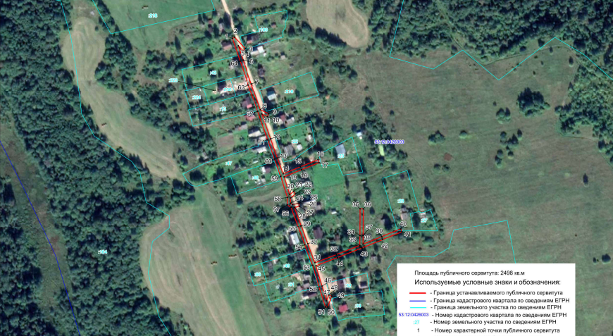

Заинтересованные лица в течение тридцати дней со дня опубликования настоящего сообщения могут ознакомиться с поступившим ходатайством об установлении публичного сервитута и прилагаемым к нему описанием местоположения границ публичного сервитута по адресу: в Администрацию Окуловского муниципального района по адресу: Новгородская область, Окуловский район, г.Окуловка, ул.Кирова, д.6, каб.23, контактный телефон (81657) 21-400, по рабочим дням с 08.00 до 17.00, перерыв на обед с 13.00 до 14.00.
Правообладатели земельных участков, в отношении которых испрашивается публичный сервитут, если их права (обременения права) не зарегистрированы в Едином государственном реестре недвижимости, могут обратиться с заявлением об учете их прав на земельные участки с приложением копий документов, подтверждающих эти права в Администрацию Окуловского муниципального района в рабочие дни с 8.00 до 13.00 и с 14.00 до 17.00 ч., по адресу: Российская Федерация, Новгородская область, Окуловский район, г.Окуловка, ул.Кирова, д.6, контактный телефон (81657) 21-400. Последний день подачи заявления 29 апреля 2022 года.

